Задание1:
Выделите в предложениях грамматическую основу.
- Давайте, друзья, потолкуем о маме.
- Уходят наши матери от нас не сразу.
- Как прекрасна мама!
- Натруженные руки наших матерей.

Задание2:
выпишите только односоставные предложения, подчеркните грамматические основы.
- В доме добрыми делами занята, по квартире тихо бродит доброта. 2) Не найдешь теплее рук и надежнее маминых. 3) Весь мир поместили в ладони и тебе подарили одной. 4) Бессонница и вечная тревога за сына и за дочь. 5) Самое нежное слово – мама.

Задание 3.

Глагольные |  |  |  | Именные
  Я, мы, ты, вы | Кто-то, они  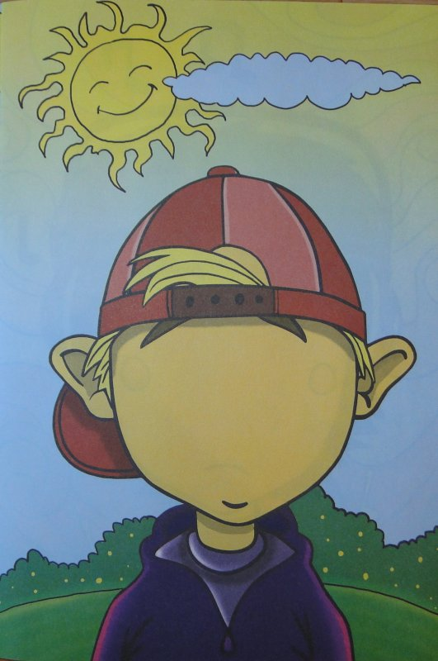  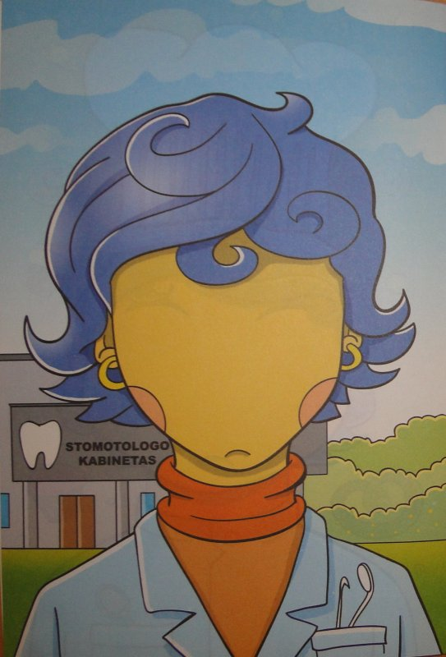 |   все | 

Задание 4 .
Выпишите из предложений глаголы-сказуемые, рядом укажите их морфологические признаки: лицо, число, наклонение, время (если есть).
1 пара
А) Имя твое несу через жизнь как святыню. Б) Сберегу тебя от обид, от тягот и забот. В) Славим женщину-мать. Г) В чем упрекнуть тебя посмеем, увидев с проседью виски?
2 пара
А) Встречаешь, провожаешь, ждешь с волненьем. Б) Как чувствуете себя, дорогая мама? В) На свете не найдешь других отца и мать. Г) Дорогой друг, когда же заедете к своей старенькой маме?
3 пара
А) Давайте поговорим о слове самом первом. Б) Повидайся со мной, родная. В) Любите, берегите своих матерей.

Задание 5.
Задание: выпишите из текста определенно-личные предложения. Укажите морфологические признаки глаголов-сказуемых.
А.Фадеев «Молодая гвардия»
1)…Мама, мама! 2) Помню руки твои с того мгновения, как я стал сознавать себя на свете. 3) Я всегда помню руки твои в работе. 4) Помню, как они сновали в мыльной пене, стирая мои простынки. 5) Вижу твои с чуть утолщенными суставами пальцы на букваре и повторяю за тобой: «Бе-а-ба, ба-ба».
6) Но больше всего запомню я, как руки твои нежно гладили мои волосы, и шею, и грудь, когда я в полусознании лежал в постели. 7) И когда бы я ни открыл глаза, ты была возле меня, ты глядела на меня своими запавшими очами, сама вся тихая светлая, будто в ризах. 8) Я целую чистые, святые руки твои!
9) Оглянись, юноша, и скажи, кого ты обижал в жизни больше, чем мать, - не от меня ли, не от тебя, не от него, не от наших ли неудач, ошибок и не от нашего ли горя седеют наши матери? 10) А ведь придет час, когда мучительным упреком сердцу обернется все это у материнской могилы.
11) Мама, мама!.. 12) Прости меня, потому что ты одна, только ты одна на свете можешь прощать, положи на голову руки, как в детстве, и прости…

Задание 6.
Выполните тестовое задание.
1. Среди предложений найдите односоставное предложение.
А) Я на сердце согреть бы рада натруженные твои руки.
Б) А в доме нашем все предметы хранят тепло твоей руки.
В) Озарят меня надеждою-лучом с маминых икон святые лики.
Г) Возраст твой считают не годами, а заботой, лаской и теплом
2. Среди предложений найдите определенно-личное предложение.
А) Над колыбелью наклоняясь, шептала нежные молитвы…
Б) Да, слово «мама» издавна в народе
Возносят выше самых ярких звезд
В) Повидайся со мной, родная, появись легкой тенью на миг.
Г) Легче всего обидеть мать

